Башкирская народная сказка

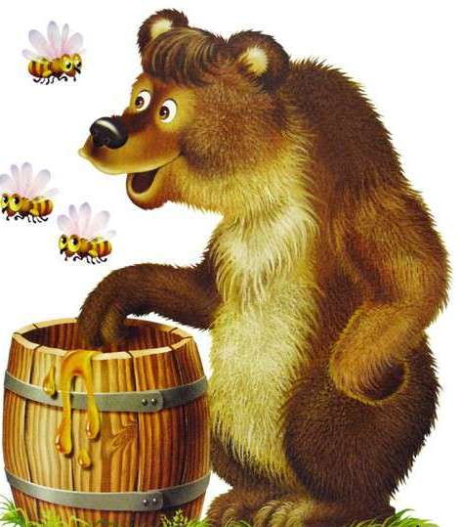

Медведь и пчёлы

В давние-давние времена жил-был один косолапый медведь. И был у этого медведя хвост, такой же пушистый и длинный, как у лисы. Медведь очень любил мёд. Ни дня не мог прожить без меда. Он только о том все время и думал, где бы раздобыть мед.

